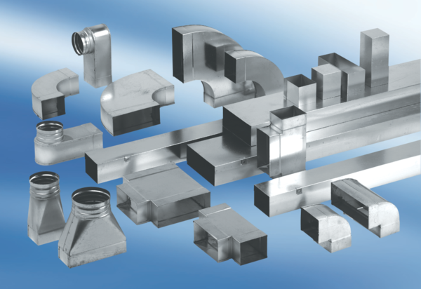Coude de gaine 45°, horizontal KB45H/70/170Unité de conditionnement : 1 pièceGamme: K
Numéro de référence : 0055.0584Fabricant : MAICO

